29.03.2021 – poniedziałek

Temat dnia : Kolorowe jajka

Witajcie Drogie Dzieci i Drodzy Rodzice

- Na początek prosimy dzieci o wysłuchanie wiersza Agaty Widzowskiej pt. „Wielkanoc”, wprowadzającego do tematu dzisiejszych zajęć.

Kurko proszę, znieś jajeczka,
Śnieżnobiałe lub brązowe,
Ja z nich zrobię na Wielkanoc
Cud- pisanki kolorowe.

Do koszyczka je powkładam,
Z chlebkiem, babką lukrowaną,
Potem pójdę je poświęcić
Z bratem, siostrą, tatą, mamą.

Przy śniadaniu wielkanocnym
Podzielimy się święconką
I buziaka dam mamusi,
Zajączkowi i kurczątkom.

„Śmigus-dyngus!”- ktoś zawoła,
Tatę wodą popryskamy,
Mama będzie zmokłą kurką,
Bo to poniedziałek lany!

- Rozmowa na podstawie wiersza. Przykładowe pytania:
- Z czego robi się pisanki?
- Co wkładamy do koszyczka wielkanocnego?
- Co robimy w lany poniedziałek?

- Teraz zapraszam Was do obejrzenia filmiku.

https://www.youtube.com/watch?v=OTPObfVuHCY

Już wiemy, że pisanki to kolorowe jajeczka. Spróbujemy razem z jajeczkami poćwiczyć nasze buźki;)

Super Wam poszło może trochę gimnastyki?

• Kręć się w kółko jak jajeczko
• Dmuchaj w górę gdzie słoneczko
• Skacz do góry jak zajączek
• Zrób młynek ze swoich rączek.
• Potup nogą jak baranek
I siadamy do naszych pisanek!

- Poćwiczymy nasze ręce – poprawcie obrazek po śladzie a następnie go pokolorujcie

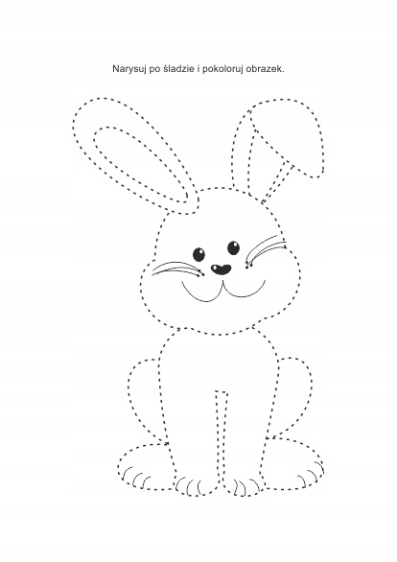

- Droga Mamo, Drogi Tato przygotujcie:

Białą kartkę z bloku technicznego (wzór pisanki poniżej)
Nożyczki
Klej
Kredki, pisaki, farbki, piórka, cekiny ( zależy jak dzieci mają ochotę ozdobić pisankę)

Pamiętajcie aby pomóc sprzątać po zabawie !

- Drogie dzieci posłuchajcie ciekawostek na temat Wielkanocy.

- Co wspólnego mają jajka z Wielkanocą?

Dawno temu ludzie uważali jajko za coś wyjątkowego. Wykluwa się z niego pisklę, pojawia się więc na świecie nowe życie. Dlatego też jajko stało się symbolem życia i odrodzenia. W religii chrześcijańskiej zostało przypisane Wielkanocy i jako znak nowego życia pojawia się w koszyczkach ze święconką i przypomina o zmartwychwstałym Chrystusie.

- Co to jest śmigus-dyngus?

Śmigus-dyngus to zwyczaj oblewania się wodą w poniedziałek wielkanocny. Kiedyś ten dzień nazywano żartobliwie dniem świętego Lejki i nikomu nie mógł on ujść na sucho. Choć ten zwyczaj należy do tradycji, pamiętajmy jednak o zasadach dobrego wychowania: nie urządzajmy kąpieli osobom starszym i tym, które naprawdę nie mają na to ochoty.

- Jeśli macie ochotę, jeszcze coś pokolorować przygotowałam dla Was parę kolorowanek. Miłej zabawy

